**Android Application**

**“부재중 전화 원격확인”**

한동대학교

김현욱

**Contents**

1. **Project Overview**
   1. Development Background
   2. Goal
   3. Environment
2. **Contents**

2.1 System Architecture

2.2 Code Architecture

2.3 Users’ View

2.4 Scenario

2.5 Demo

1. **Conclusion**
2. **Attachment**
3. **Project Overview**
   1. Development Background

핸드폰을 어딘가에 두고 왔을 경우에 핸드폰을 찾을 수 있는 어플리케이션들은 많다. 하지만 이런 어플리케이션들로는 핸드폰을 찾기 전까지 내 핸드폰은 전혀 이용할 수가 없다. 만약 핸드폰에 전화가 왔을 때 적어도 누구에게 전화가 왔었는지 정도라도 알 수 있다면 핸드폰을 두고 온 것에 대한 피해를 어느 정도 줄일 수 있을 것이다. 이러한 기능을 하는 어플리케이션을 구상하여 본 프로젝트를 시작하게 되었다.

* 1. Goal

Android 기반의 cell phone에서 부재중 전화를 count한다. 부재중 전화 정보를 요청하는 SMS를 수신한 경우에 지금까지 도착한 부재중 전화 정보(전화번호와 저장된 이름, 전화 걸려온 시간)를 답장으로 전송해 주는 기능을 구현한다.

* 1. Environment
* 개발환경
  + Eclipse - Indigo
  + Android SDK(Android 2.2)
* 개발언어
  + Java
* 실행환경
  + Android 기반의 모든 Cellphone

1. **Contents**
   1. System Architecture

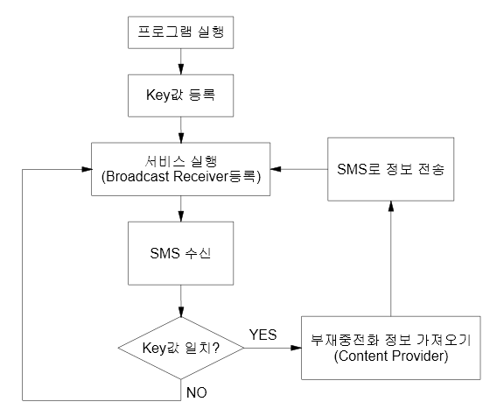

* 1. Code Architecture

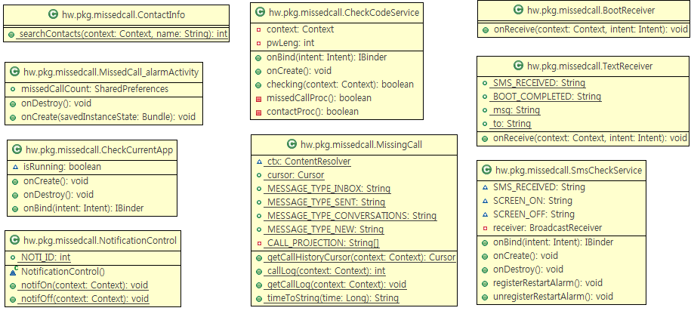

* 1. User’s View

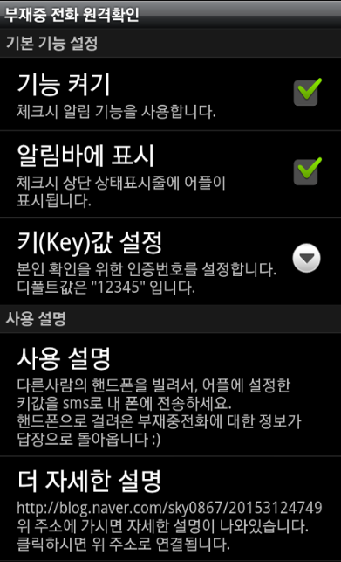 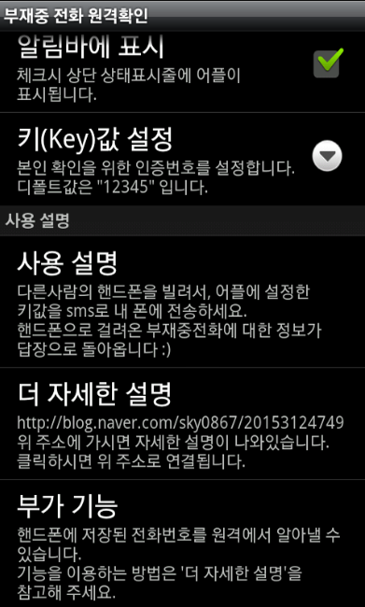

* 1. Scenario

1. 어플 실행
2. Key값 설정

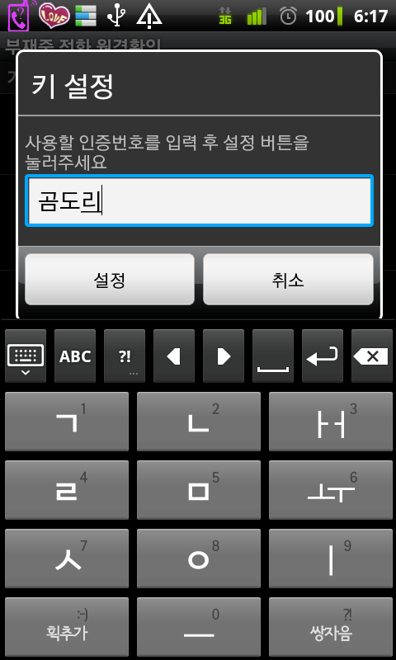

1. 부재중전화 걸려옴
2. 조회를 요청하는 SMS 도착

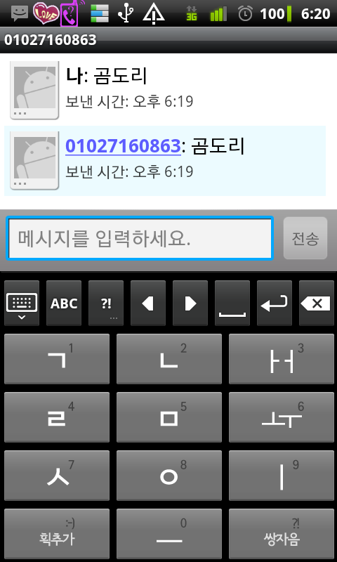

1. 핸드폰의 부재중전화 정보를 답장으로 전달해줌(화면은 현재 부재중전화가 없음. 내 폰->내 폰으로 부재중전화 정보를 요청한 것)

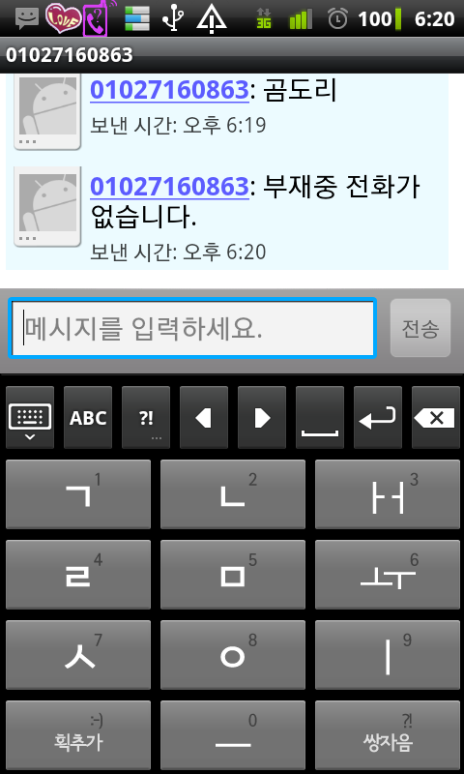

* 1. Demo

Link : <http://youtu.be/ymPfb7ldX7s/>

1. **Conclusion**

부재중전화 정보 체크 과정에서, 부재중전화의 정보를 Call Log에서 얻어와야 한다. 그런데 Call Log에는 모든 부재중전화 정보가 저장되어 있어, 사용자가 확인한 것과 확인하지 않은 것을 구분할 수 없다. 이를 해결하기 위해서 사용자가 핸드폰을 사용중인 상태와, 사용하지 않은 상태를 구분하여서 사용자가 마지막으로 핸드폰을 사용중인 시점을 기준으로 이 후에 걸려온 부재중 전화만을 처리해야 한다. 하지만 사용자가 핸드폰을 사용 중인 상태를 구분하기가 쉽지 않다. 현재 사용자가 본 어플리케이션을 실행한 경우와 통화기록을 실행한 경우에 핸드폰을 사용 중인 것으로 처리하였으나, 사용자가 핸드폰을 사용 중인 경우에도 불구하고 한 번 부재중 전화가 도착한 뒤, 통화기록을 열지 않을 경우에는 부재중 전화 개수에 불일치가 발생하게 되는 문제가 남아있다. 이는 향후에 보완되어 나가야 할 부분이다.

Android Market에 등록된 화면

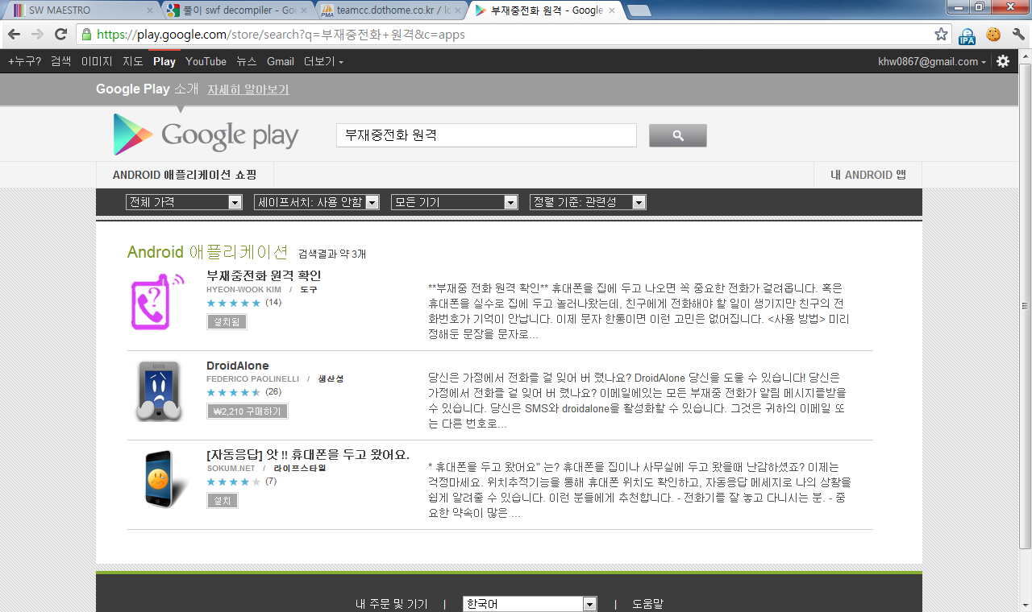

1. **Attachment**

* **Source code(project 전체 압축파일)**